# Ejercicio 9: Bluetooth

En esta experiencia vamos a transmitir información por el aire entre dos dispositivos bluetooth. Un dispositivo externo (ej: el móvil) actuará como emisor de datos mientras que nuestra arduino será el receptor.

Bluetooth es un sistema de comunicaciones inalámbrico, para distancias cortas (ej: una sala), cuya conexión se suele realizar seleccionando el dispositivo e introduciendo un pin como contraseña. Los portátiles, móviles y otros dispositivos suelen incorporar esta tecnología.

La principal ventaja de bluetooth es que muchos de los dispositivos del hogar ya tienen disponible esta tecnología y por tanto crear la conexión es fácil, rápido y sin cables.

Pasos:

* Necesitamos un programa para enviar órdenes. Hay muchas aplicaciones gratis en los móviles para encender/apagar una bombilla, como joystick, etc… Seleccionad la que más os guste. Nosotros hemos probado con “control car” en android. <https://play.google.com/store/apps/details?id=appinventor.ai_el_profe_garcia.Arduino_Control_Car>
* En arduino conectaremos el módulo bluetooth por el puerto serie. Para poder visualizar en nuestro ordenador lo que va pasando necesitamos otro serial así que para el módulo bluetooth utilizaremos la librería “SoftwareSerial” que permite utilizar el serial por los pines que queramos.
* El módulo bluetooth tiene 4 pines. Pin de energía (5V), pin de tierra o GND, pin de transmitir TX que se conecta al recibir de arduino (al revés) y pin de recibir RX que se conecta al transmitir de arduino (como no vamos a enviar datos al móvil, no es necesario conectarlo). Aunque pone voltaje = 3.3V, como solo vamos a enviar los datos, no hace falta un dispositivo de cambio de voltaje.
* El programa del móvil o del pc nos irá enviando los datos, que leeremos en la función “loop()” y actuaremos en consecuencia. Inicialmente sacaremos en la pantalla del ordenador lo que nos llega y posteriormente podemos utilizar esos datos para conectar un led, un servo, activar un relé, etc.

Esquema de conexiones:

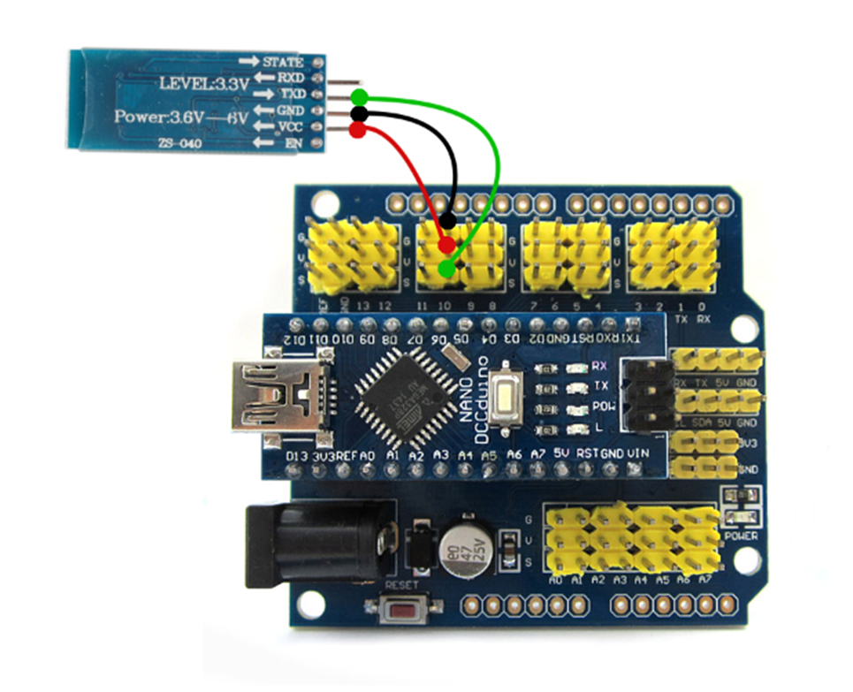

El código relevante para la aplicación es:

// utilizar la librería para poder usar varios serials

#include <SoftwareSerial.h>

// leer los datos que llegan via bluetooth

if (softwareSerial.available()) {

int comando = softwareSerial.read();

}

El código completo de la aplicación:

/**

Recibir datos por BLUETOOTH

Instalar programa en el móvil para enviar los datos

https://play.google.com/store/apps/details?id=appinventor.ai_el_profe_garcia.Arduino_Control_Car

el módulo BTO4 es un buetooth de tipo esclavo -> sólo recibirá datos

PIN (contraseña del bluetooth) = 1234

Conexiones:

- GND a tierra

- VCC a 5 voltios (aunque ponga 3.3V no pasa nada porque la radio sólo la vamos a usar como receptor)

- RXD al pin de transmision que configuremos en arduino (no es necesario conectarlo para éste ejercicio)

- TXD al pin de recepción que configuremos en arduino

*/

#include <SoftwareSerial.h>

int PIN_RX = 10; // arduino RX = radio TX

int PIN_TX = 11;// arduino TX = radio RX

SoftwareSerial softwareSerial(PIN_RX, PIN_TX);

void setup() {

Serial.begin(9600);

softwareSerial.begin(9600); // Es un serial adicional para poder comunicarnos con la radio

}

void loop() {

if (softwareSerial.available()) {

int comando = softwareSerial.read();

Serial.write(comando);

ejecutar(comando);

}

}

void ejecutar(int comando) {

switch (comando) {

case 'f' :

Serial.println( "botón ON");

break;

default:

;

}

}